臺北市中山區中正國小108學年度第二學期課後照顧班報名簡章108.12.27
一、實施對象：本校需要照顧之學生，惟需由家長提出申請。
二、活動日期：109年2月11日(二)─109年6月24日(三)
三、實施時間及收費：
NO | 班別 | 時間 | 學費 | 另訂營養午餐費用 | 合計
1 | 低年級班 | 每週一、三、四、五放學後到下午4:00 | 6,963 | 3,900 | 10,913
2 | 中年級班 | 每週三、五放學後到下午4:00 | 3,435 | 1,924 | 5,409
3 | 五年級班 | 每週三放學後到下午4:00 | 2,352 | 988 | 3,390
4 | 六年級班 | 每週三放學後到下午4:00 | 2,229 | 936 | 3,215
5 | 夜間A班  (一至五年級) | 每週一至五下午4：00-7：00 | 10,743 | 0 | 12,570
6 | 夜間B班  (一至五年級) | 每週一至五下午4：00-5：30  (無法選擇星期報名，若符合需求再行報名) | 5,371 | 0 | 5,858
7 | 夜間A班  (六年級) | 每週一至五下午4：00-7：00 | 10,286 | 0 | 12,037
8 | 夜間B班  (六年級) | 每週一至五下午4：00-5：30  (無法選擇星期報名，若符合需求再行報名) | 5,143 | 0 | 5,610
四、活動期程：
日期 | 項目 | 說明
108.12.23(一) | 簡章網路公告 | 簡章於本校校網公告。參閱簡章資料後，同意相關事項再進行後續報名。
108.12.30(一)08:00-  109.01.03(五)16:00 | 第一階段網路報名暨繳費  (完成報名後自行列印繳費單並繳費) | 1.請登入中正國小首頁(網址為:  http://web.jjes.tp.edu.tw/enable/index.php)，  進入課後照顧線上報名系統。  2.下午班上課時間為週(一)(三)(四)(五)12:00-16:00  夜間A班上課時間為週(一)至週(五)16:00-19:00  夜間B班上課時間為週(一)至週(五)16:00-17:30  如果要從12:00上課到晚上17:30或19:00者，請記  得同時報名下午班和夜間班(相關訊息詳見報名網站)。  3.可登入線上報名系統查詢報名成功與否。  4.敬請於本系統自行列印繳費單完成繳費，完成繳費程序即屬正式錄取。(因電腦系統作業之故，本報名無法提供信用卡繳費，如有不便敬請見諒。)  5.如為身份減免者，請勿先行繳費。  6.若需取消報名，請自行於報名系統取消或來電教務處教學組告知變動，為維護他人權益，請勿占用名額未繳費。
109.01.15(三)08:00-109.01.17(五)16:00 | 第二階段網路報名暨繳費  (未滿班之班別續報) | - 未滿班之班別開放第二階段補報名，其餘人數滿額之班別為顧及班級品質，不受理第二階段報名。  - 報名完成後請即刻自行列印繳費單，並完成繳費，方屬報名成功。  - 本階段報名結束後不受理其他方式之報名作業。
109.02.11(二)  開學日 | 課後照顧班開始上課 | 備註：當天全校皆為全天課。
109.02.11(二)-  109.02.21(五) | 交回繳款單  學校存查聯 | 如為減免身分者，請配合輔導室安心就學調查提供相關證明文件。(相關訊息開學前詳見學校網站公告欄)
五、注意事項：
- 參加人數若未達20人，由於難以支付教師鐘點費及教學材料費，將依規定酌情提高費用，以不超過原費用的百分之二十為原則。報名各班別皆以一個學期為單位，各班別如第三點之說明，不接受單獨幾天之額外報名或班別擇日的轉換。
- 下午課後班放學時間為下午4：00，煩請配合學校路隊統一放學，惟星期三無路隊，請家長務必能準時接送，以保障學童安全。夜間班則請家長務必每日接送。如有上課中途請假，請來電告知或於班級聯絡簿註明請假時間，上課中途接送皆須家長親自接送。
- 退費規定(依「臺北市國民小學課後照顧服務及課後學藝活動實施要點」)：
（一）於確定開班日前申請退費者，退還所繳費用之全部。
（二）確定開班後至未逾上課總時(節)數三分之ㄧ，而申請退費者，不論是否開始上課，退還所繳費用之三分之二。
（三）開班後超過上課總時(節)數三分之ㄧ、未達三分之二而申請退費者，退還所繳費用之三分之ㄧ。
（四）申請退費時已超過上課總時(節)數之三分之二者，不予退費。
(五) 為增進學生學習效果，請以能全程上課與用餐者方報名參加。
- 遇國定假日、不可抗力之天災時，皆停課。
- 為讓開班作業順利，請家長於期限內報名及繳費，謝謝您的配合。
- 如有任何關於課後照顧班的疑問，歡迎隨時與教務處聯繫，謝謝！請洽：25070932*112 教務處教學組
※學費免費身分：(1)低收入戶 (2)身心障礙手冊(檢附期限內身心障礙手冊影本)
(3)原住民(檢附戶口名簿影本) (4)中低收入戶
(5)家戶所得在30萬以下、家戶年利息10萬元以下 (6)情況特殊或突遭變故
※營養午餐減免：(1)低收入戶 (2)中低收入戶 (3)情況特殊或突遭變故
中正國小 課後照顧班 報名操作手冊
- 請到中正國小首頁(網址為: http://web.jjes.tp.edu.tw/enable/index.php)，畫面如下，游標往下滑至『課後報名系統』下的『課後照顧班』
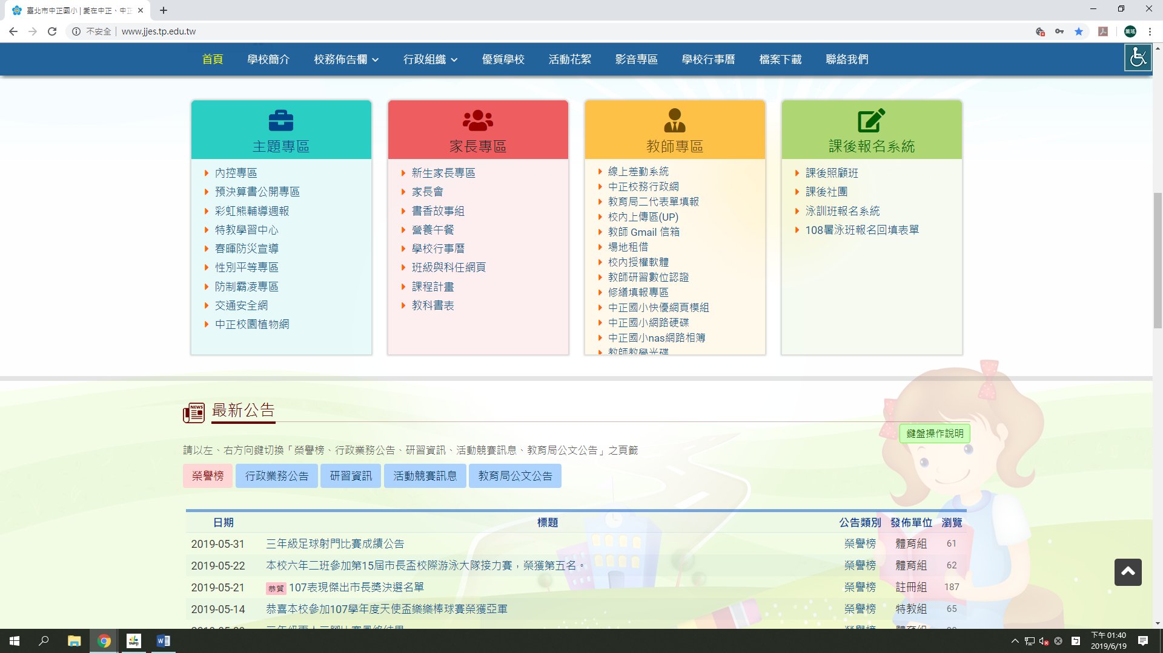
- 進入「臺北市中山區中正國民小學 課後學習報名暨繳費系統」頁面後登入。(帳號及密碼皆為學生身分證字號)
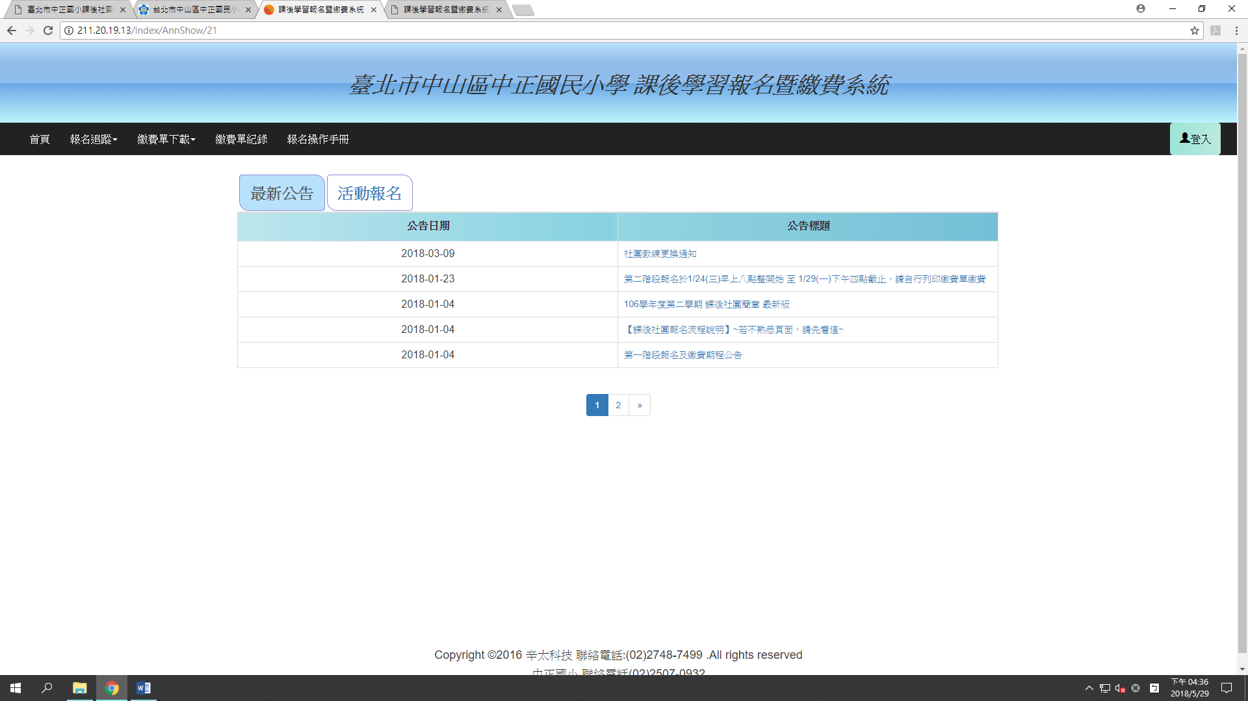

- 選擇活動報名，看到107學年度第二學期中正國小課後照顧班報名，點擊前往，即可進入報名頁面。
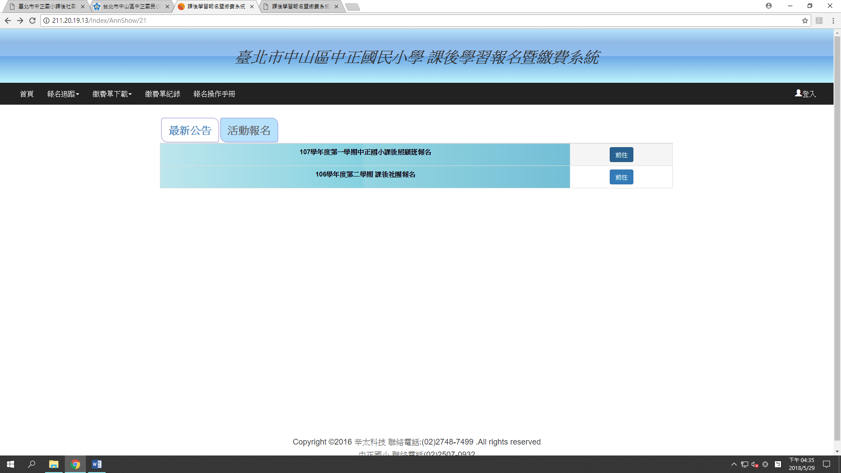
- 查看欲報名之班別後，點選我要報名。
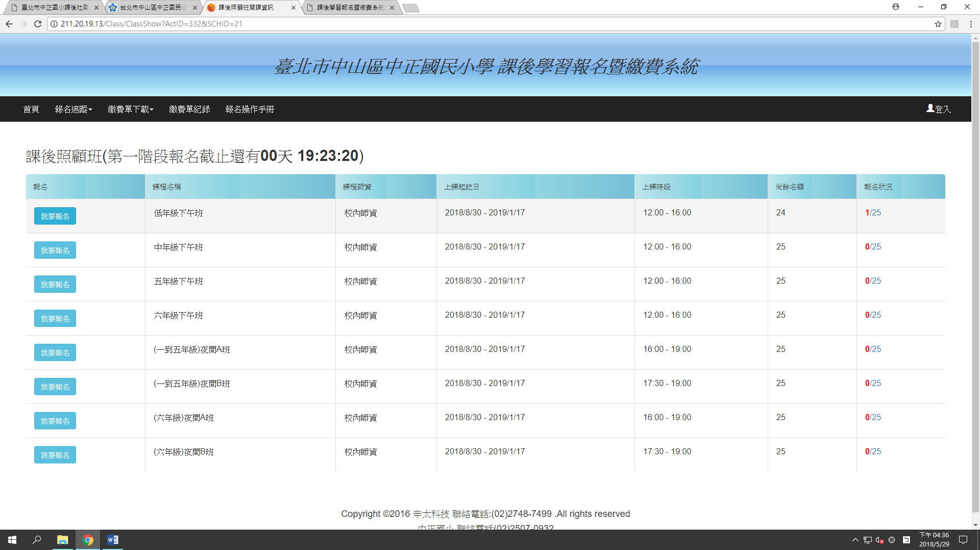
- 進入開課資訊頁面後，確認報名課程，點選是否訂午餐(本校中央餐廚只有提供葷食，敬請素食同學自行攜帶便當)，並填寫聯絡電話。
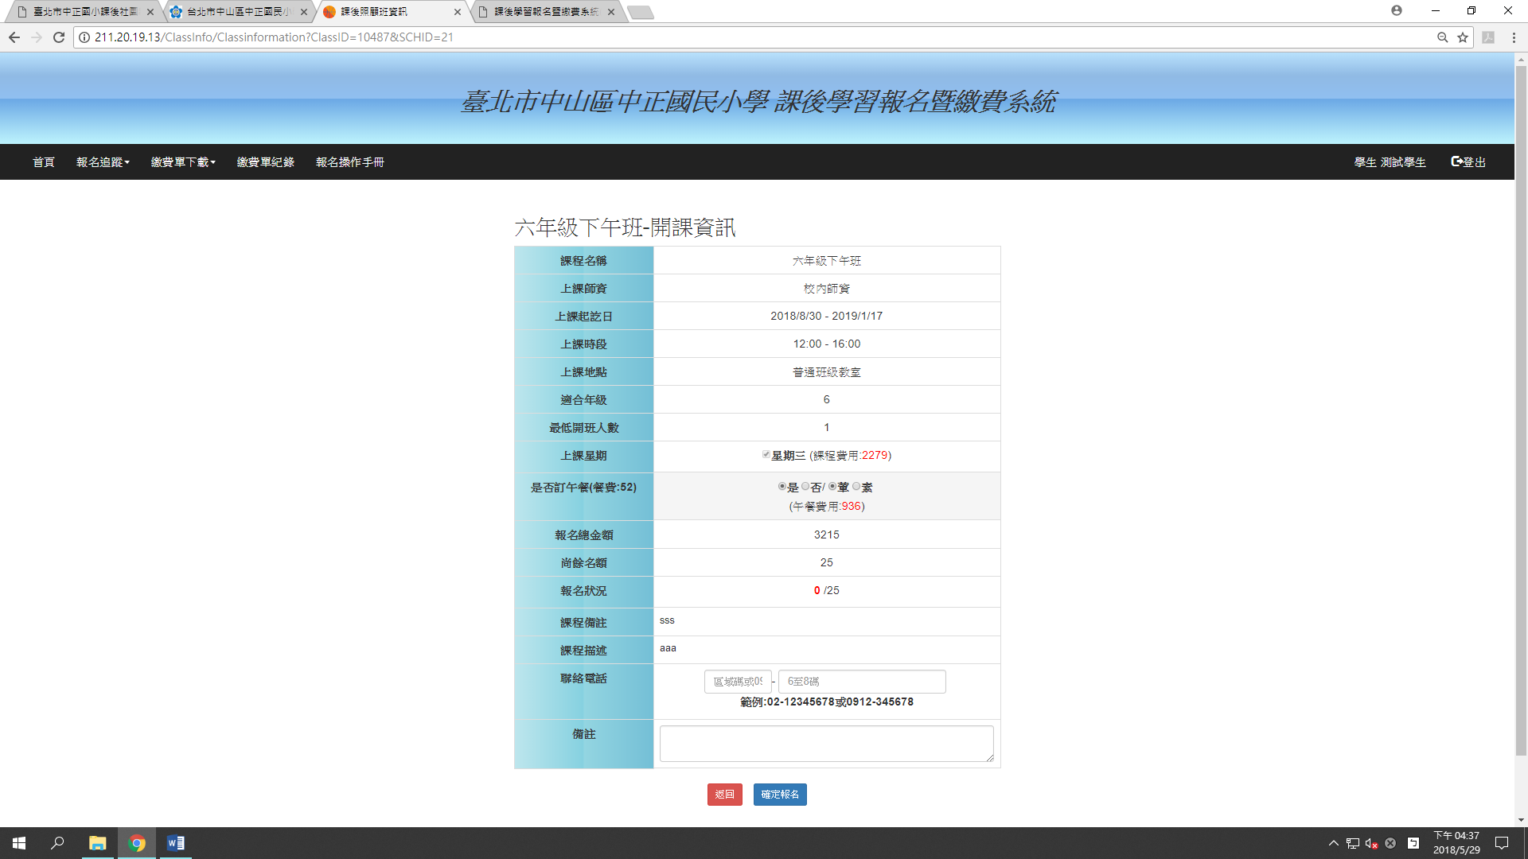
- 點擊確認報名，即完成報名。
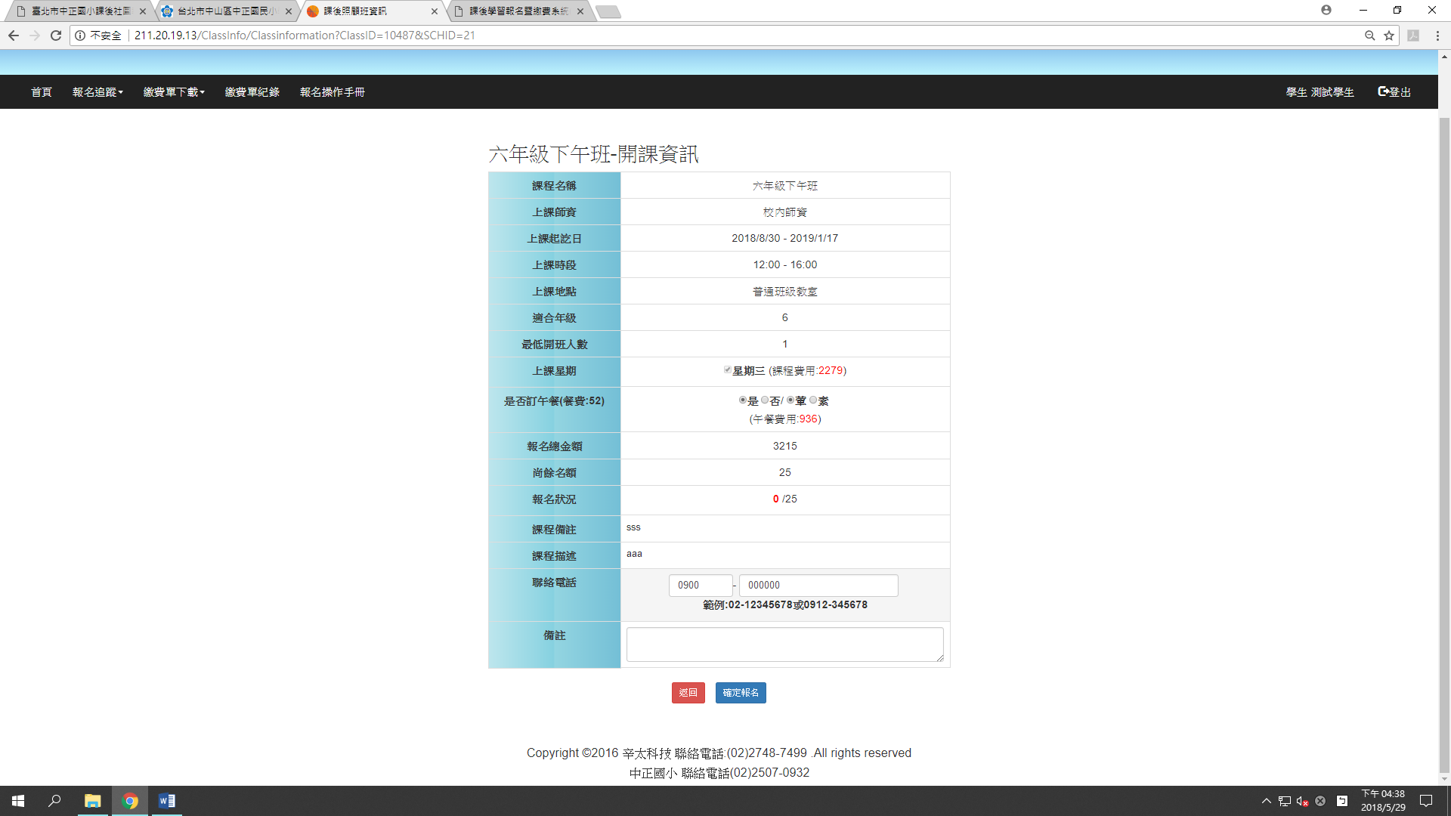

- 訊息跳出即為成功。
